Story Relevanz in Games seit dem Millennium

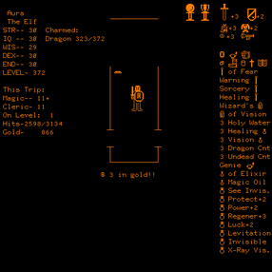

Eine BMA zum Thema Wandel

Begleitende Lehrperson:

Patrizia Luperti

Verfasst von:

Tobias Fischer, Tenzin Bhusetshang